PROVJERIMO ŠTO SMO NAUČILI
- HRVATI I NOVA DOMOVINA, HRVATSKA U EUROPSKOM OKRUŽENJU, SAMOSTALNA HRVATSKA I KULTURNO-POVIJESNE ZNAMENITOSTI RH

Ime I prezime:_______________________________ Datum/Nadnevak:___________________
Br. bodova/Ocjena:_______________________________________________________________________

- U današnju domovinu Hrvati su došli iz u: a) 7.st. b) 8. st. c) 17. st.
- U kojem su stoljeću prihvatili kršćanstvo? _____________ .
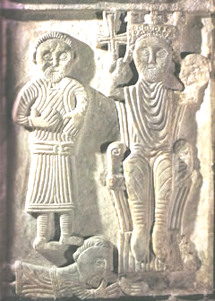
- Od mora do planine Gvozda prostirala se ______________________________ , a sjeverno od Gvozda do Posavine prostirala se _________________________ .
- Opiši stare Hrvate. (Kako su izgledali? Čime su se bavili? Što su uzgajali? Kako su se prehranjivali?)
__________________________________________________________________
__________________________________________________________________
__________________________________________________________________
- Navedene knezove i kraljeve redom poredaj kako smo učili. Ispod svakog stavi odgovarajući redni broj.
kralj Petar Krešimir IV. kralj Zvonimir Trpimir kralj Tomislav
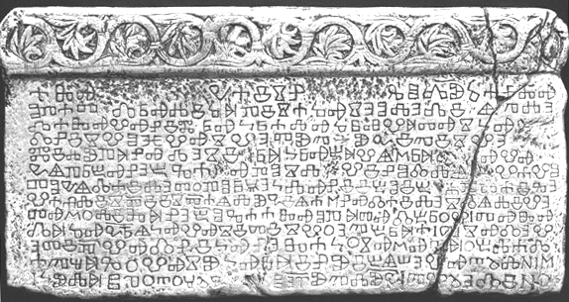
- Baščanska ploča je darovnica kralja Zvonimira. DA NE

- Nakon smrti kralja Zvonimira na hrvatsko je prijestolje došao ugarski kralj iz obitelji Arpadović.
- Kako su se zvali hrvatski velikaši koji su pružali otpor Habsburgovcima?
_____________________________ i _______________________________ .
- Koji je jezik bio službeni jezik u Hrvatskoj do sredine 19. stoljeća. ________________________
- Navedi nekoliko boraca za hrvatski jezik u 19. stoljeću.
____________________________________________________________________________________
- Hrvati su od početka 12. stoljeća ulazili u zajednice s drugim narodima i državama. DA NE

- Redom poredaj kako su nastajale.
Nezavisna Država Hrvatska (NDH)
Kraljevina Srba, Hrvata I Slovenaca (Kraljevina Jugoslavija)
Jugoslavija (Druga Jugoslavija)

- Tko sam ja? Nakon kratkog predstavljanja, na praznu crtu napiši moje ime i prezime.

Živio sam u 20. stoljeću. Najpoznatiji sam političar toga vremena. Vođa sam Hrvatske seljačke stranke i zajedno sa drugim političarima borio sam se za bolji položaj Hrvata.

Ja sam ………………………………………………………………………….

- Nakon raspada Jugoslavije, 1991. godine, Hrvati su stvorili svoju samostalnu državu _________________ .

- Kada je proglašena samostalna i suverena Republika Hrvatska? _______________________________ .
- Za prvog predsjednika Republike Hrvatske izabran je ___________________ __________________ .
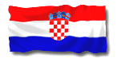
- Što znaš o Domovinskom ratu? Napiši.
_____________________________________________________________________________________
_____________________________________________________________________________________
_____________________________________________________________________________________

- Cilj Republike Hrvatske danas je postati članicom Europske unije (EU). DA NE
- Zastava Europske unije je plave boje s 25 žutih zvjezdica. DA NE
- Himna EU je Oda radosti, dio 9. simfonije . DA NE
- Novac Europske unije je __________________________________
- UNESC-o je organizacija Ujedinjenih naroda za prosvjetu, znanost i kulturu. DA NE
- Nabroji nekoliko znamenitosti Republike Hrvatske koje se nalaze na listi svjetske baštine i zaštićene su UNESCO –om.
_______________________________________________
_______________________________________________
_______________________________________________
_______________________________________________
_______________________________________________
_______________________________________________
